Adı Soyadı : ................................................. Tarih: .... / .... / 201.
Türkçe Çalışma N0: o_sesi -6- anlamlı ve kurallı cümleler bul yaz

Verilen kelimelerle anlamlı ve kurallı cümleler bulup altına yazınız.
ala
etti
at
inat

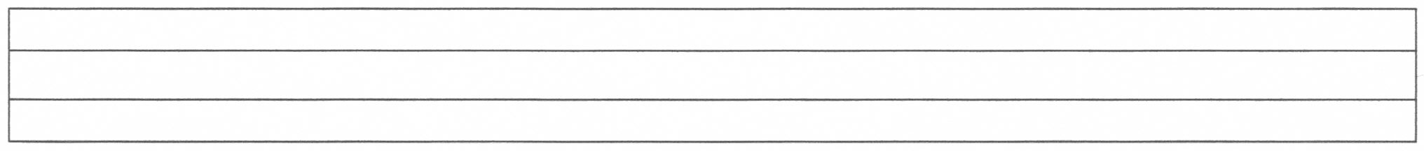

on
Onat
al
anten

attan
Ali
in

ata
atla
Nil

on
Onat
al
anten

on
al
ton
Ata
et

Attan
Onat
in
o

